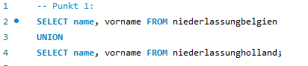

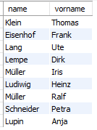

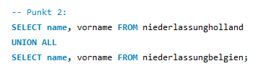

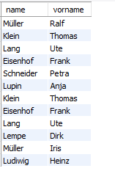

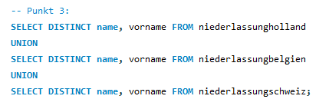

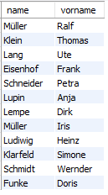

Ermitteln der Mitarbeiter\*innen, die ausschließlich in der Niederlassung Holland tätig sind (Differenzmenge):

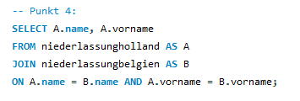

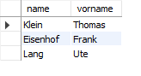

Punkt 5:

Ermitteln der Mitarbeiter\*innen, die ausschließlich in der Niederlassung Holland tätig sind (Differenzmenge):

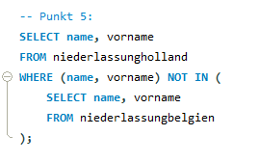

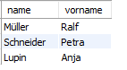

Punkt 6:

Gemeinsame Abfrage für die Spalten name, vorname und status ohne Duplikate und nur für aktive Mitarbeiter\*innen:

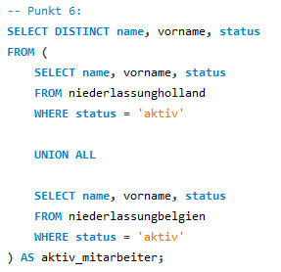

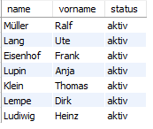

Punkt 7:

Vereinigungsmenge aus zwei SELECT-Abfragen, sortiert nach der Spalte name:

